**我院在锦州医科大学2024年度临床医学专业学位硕士研究生临床能力竞赛中获得佳绩**

近日，锦州医科大学2024年度临床医学专业学位硕士研究生临床能力竞赛表彰名单公布，我院6名研究生获一等奖，医院获评“优秀基地”荣誉称号，住培办主任董馨获“优秀组织管理者”一等奖。

此次竞赛旨在强化临床医学专业学位硕士研究生临床能力培养，充分展示和检验各教学基地带教水平，共同提升人才培养质量。来自省内外共23家研究生培养基地共1800余名选手参加竞赛。我院积极响应学校号召，组织71名专硕研究生认真备赛，赛前住培办精心组织、周密安排，要求每名研究生的病例汇报材料由其导师负责内容审核，并进行质量把关，专业基地进行初选，同时组织临床及大赛经验丰富的指导医师团队为选手们进行技能培训辅导。所有研究生及指导医师克服白天工作、学习、倒班等困难，放弃休息时间，积极备战，有7名选手入围决赛，并在决赛191名选手中脱颖而出，取得优异成绩。学校设置一等奖30人，我院2022级外科专硕研究生王在强、刘浩青，2023级外科专硕研究生赵雨薇，2023级内科专硕研究生单晓宇、朱鸿琳、江文勤共6名研究生获一等奖，2023级外科专硕研究生郑业宏获得二等奖。

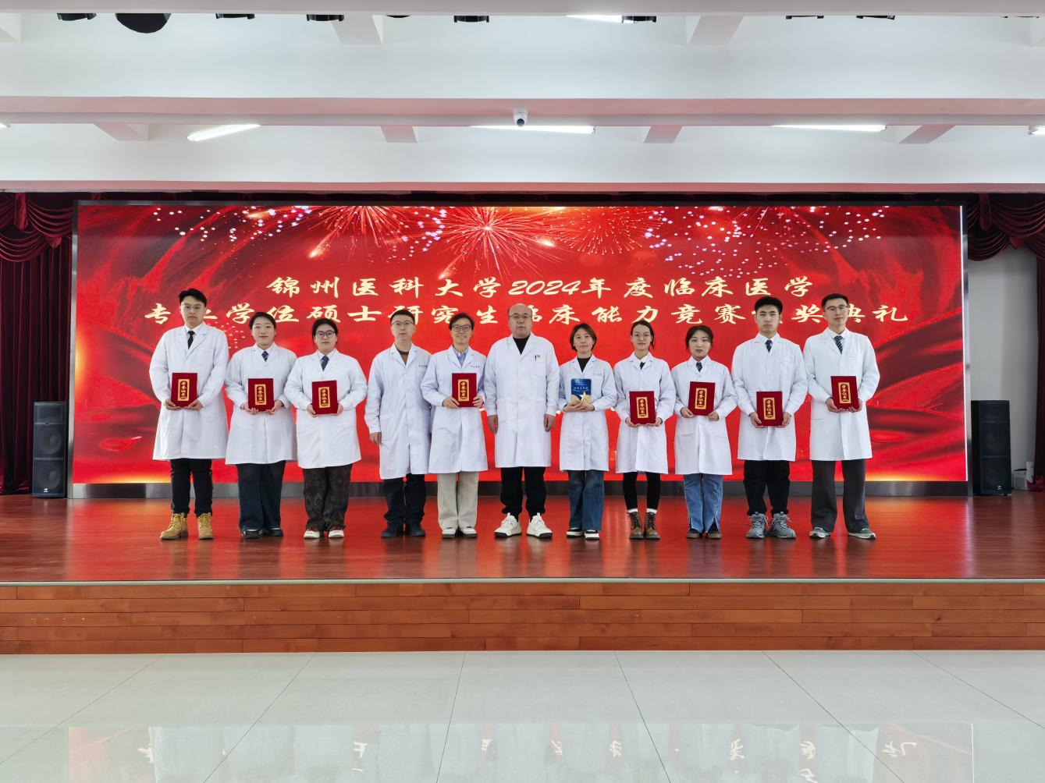

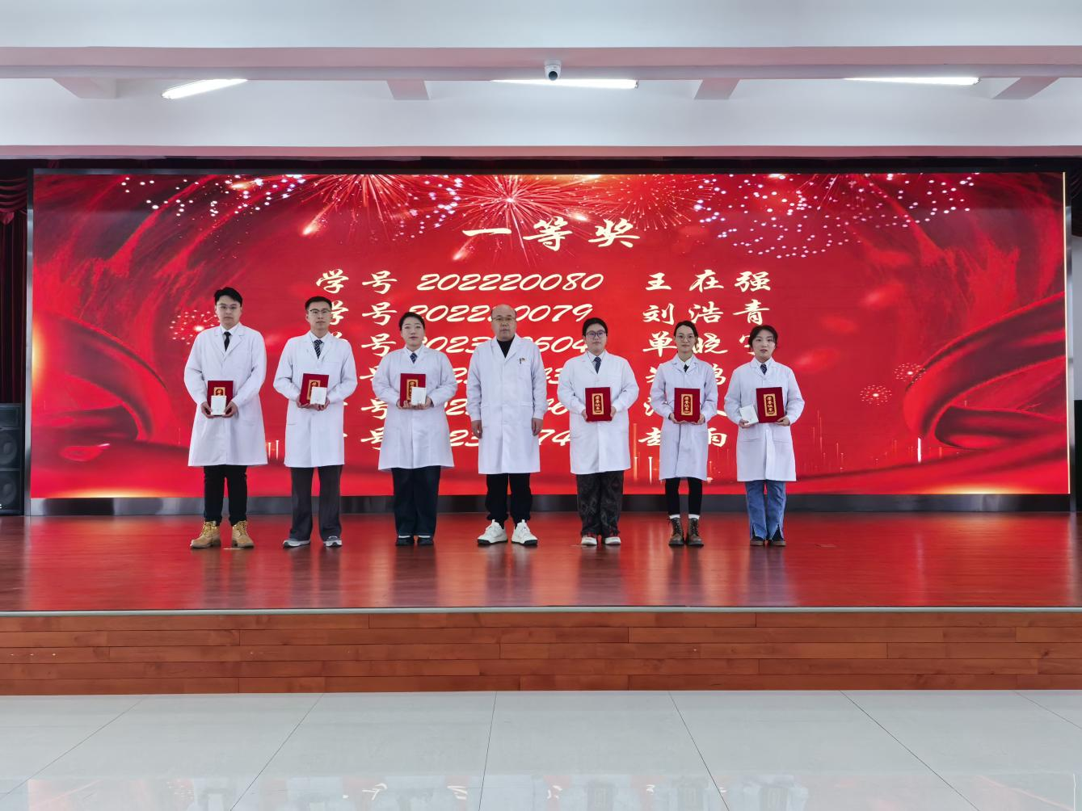

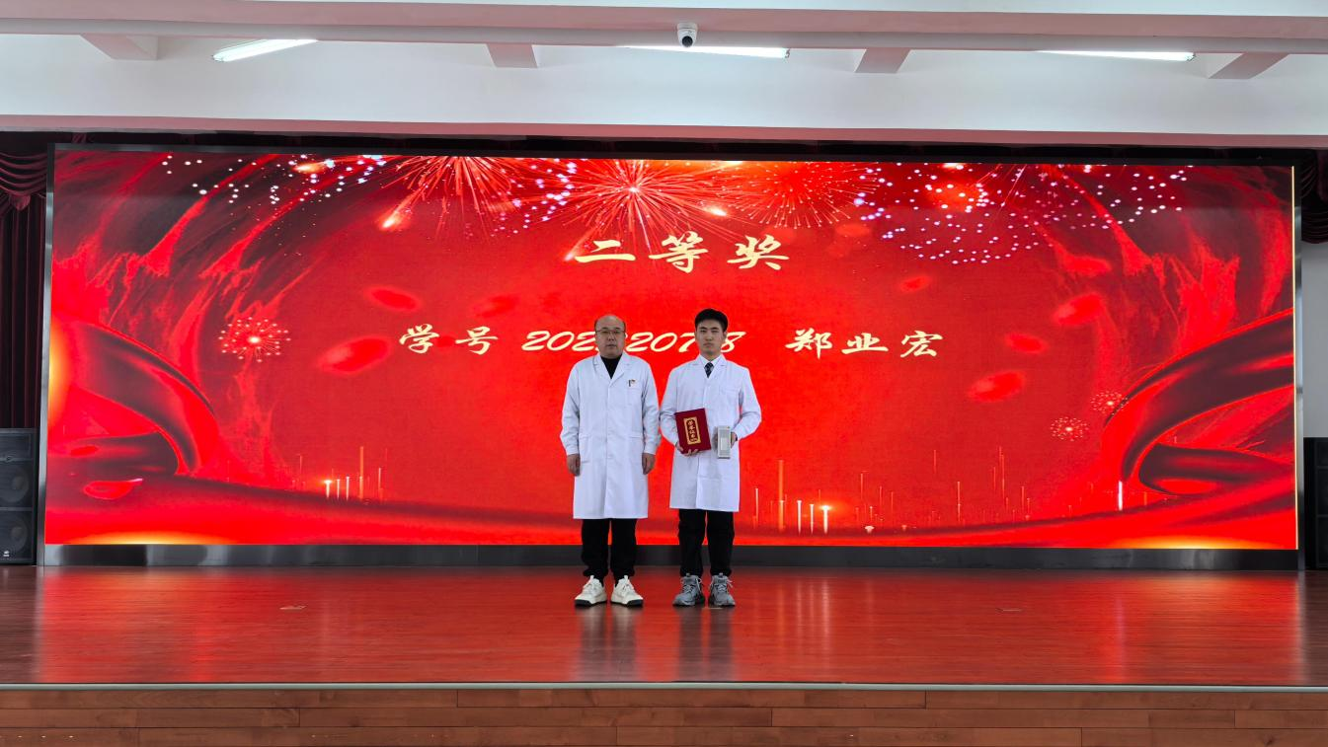

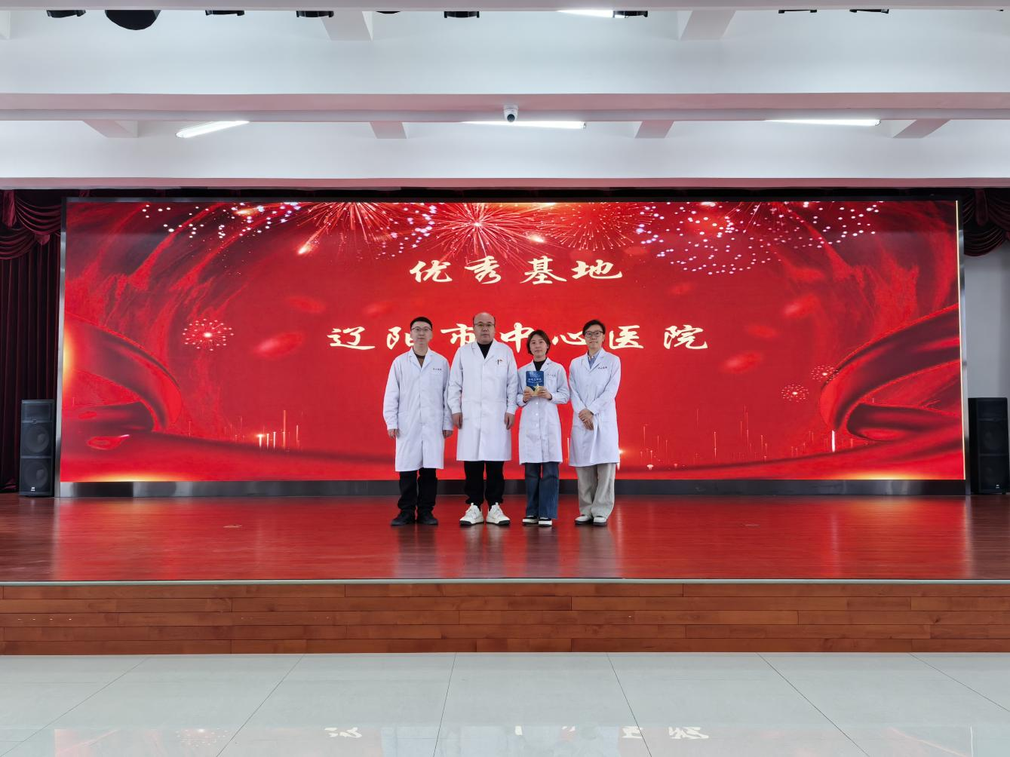、

我院将以此为契机，认真总结经验，进一步提高住院医师的培养质量，为培养更多优秀临床医学人才做出新贡献。